Bài thực hành CSDL – Lab 6, 7

Phần 1: Giới thiệu Oracle

Cài đặt database
Start → Programs → Oracle → Configuration and Migration tools → Database Configuration Assistant
Giao diện như sau:

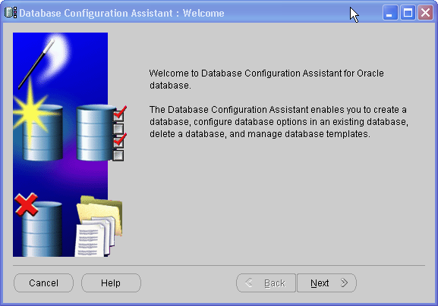

Chọn next.
Bước 1, 2: Chọn next (Sử dụng giá trị mặc định)
Bước 3: Nhập tên CSDL cần tạo ở cả 2 ô, ví dụ: c503002. (xem hình). Chọn next.
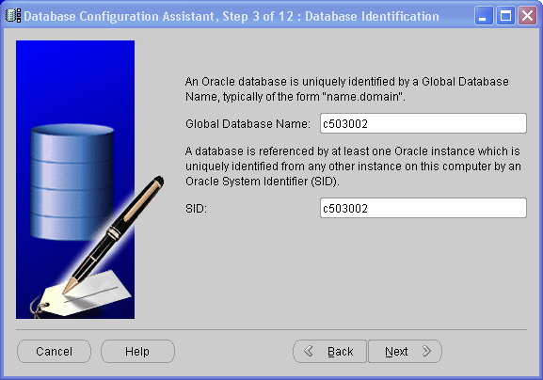

Bước 4: Nhấn next.
Bước 5: Cài đặt password cho CSDL.
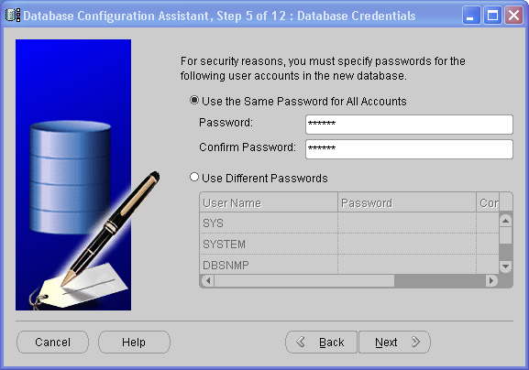
Bước 5 - 12: Chọn next để sử dụng các giá trị mặc định. Hoặc nhấn finish để hoàn tất việc cấu hình cài đặt database mới. Sau đó một hộp thoại hiện lên, bấm OK để bắt đầu.

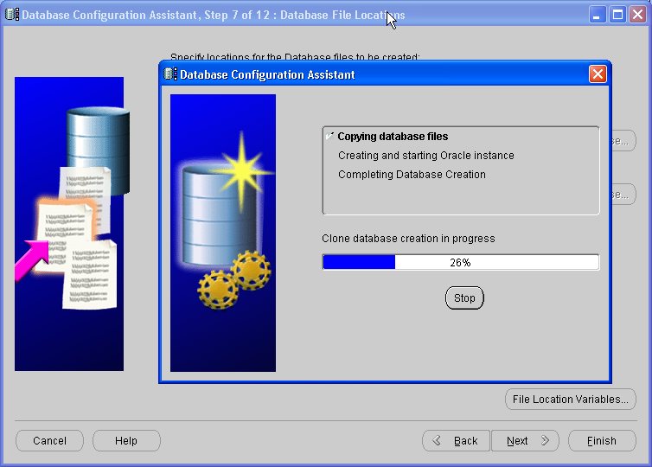
.

Trang web quản lý csdl
Sau khi cài đặt, lưu lại phần thông tin cài đặt:
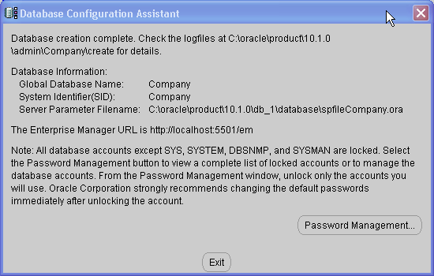

Ví dụ trong hình trên, đăng nhập vào: http://localhost:5501/em để quản lý CSDL vừa tạo

Tạo user, phân quyền
Sau khi tạo CSDL thành công, Oracle cung cấp 1 account mặc định có username là sysman, system, sys, hoặc DBSNMP, với password là password được xác định trong lúc tạo CSDL đó. Quyền của các account mặc định này là DBA (Database Administrator). Tuy nhiên, ta nên tạo 1 account riêng, để chỉ quản lý các đối tượng CSDL do account của mình tạo, không phải chứa nhiều các đối tượng khác của hệ thống.
- Tạo User:
Login vào trang web ISQLPlus http://localhost:5560/isqlplus với account mặc định (Ví dụ Sysman/123456), để thực hiện câu lệnh sau:
Create user myUsername identified by myPassword;
- Phân quyền:
Có rất nhiều quyền và nhóm quyền để gán cho user. Chi tiết tham khảo tài liệu tham khảo. Trong phần thực hành này chúng ta sử dụng quyền DBA
Grant DBA to myUsername;
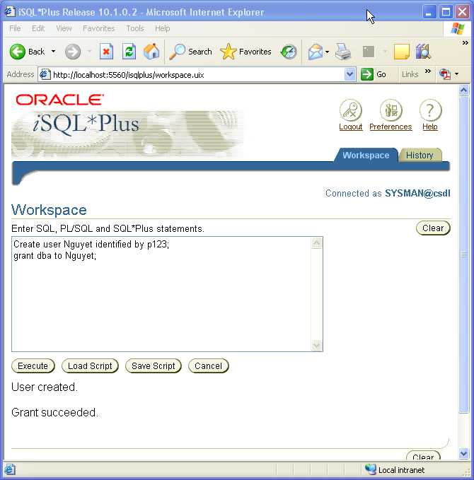

Sau đó logout và đăng nhập lại với account mới vừa tạo.

4. Di chuyển CSDL
Một CSDL khi tạo ở một máy nào đó, chúng ta muốn sử dụng lại CSDL đó ở một máy khác mà không phải tạo lại các bảng, cũng như dữ liệu và các đối tượng CSDL khác cho CSDL đó, thực hiện như sau:

- Export CSDL đang có trên máy ra file, ví dụ file myDatabase.dump tại thư mục C:\ExpDatabase.
- Dùng ISQLPlus, thực hiện câu lệnh sau (để đặt tên exportdump cho đường dẫn C:\ExpDatabase):
create directory exportdump as ' C:\ExpDatabase';
- Dùng màn hình Command (Start → Run → cmd), thực hiện câu lệnh sau:
expdp myUsername/Password directory = exportdump dumpfile = myDatabase.dump;
- Import 1 file dữ liệu vào Oracle, ví dụ file myDatabase.dump đặt tại thư mục C:\ImpDatabase.
- Để import 1 file dữ liệu vào oracle, trước tiên phải tạo CSDL, và account, sau đó mới import. Việc tạo CSDL và account đã được trình bày trong phần 2 và 3.
- Tương tự như export, dùng ISQLPlus, thực hiện câu lệnh sau (để đặt tên importdump cho đường dẫn C:\ImpDatabase):
create directory importdump as ' C:\ImpDatabase';
- Dùng màn hình Command, thực hiện câu lệnh sau:
impdp myUsername/myPassword directory = importdump dumpfile = myDatabase.dump;

Phần 2: Thực hành SQL

1. Nhóm lệnh DDL: Create, Alter, Drop, Rename
- Create:
-- Khong the tao khoa ngoai tham chieu den Department cho DNO luc nay vi chua co bang Department.
Ví dụ:
CREATE TABLE EMPLOYEE
(
FNAME VARCHAR(15) NOT NULL,
MINIT CHAR,
LNAME VARCHAR(15) NOT NULL,
SSN CHAR(9) NOT NULL,
BDATE DATE,
ADDRESS VARCHAR(30),
SEX CHAR,
SALARY DECIMAL(10,2),
SUPERSSN CHAR(9),
DNO INT NOT NULL,
PRIMARY KEY (SSN),
FOREIGN KEY(SUPERSSN) REFERENCES EMPLOYEE(SSN));

CREATE TABLE DEPARTMENT (
DNUMBER INT NOT NULL,
DNAME VARCHAR(50) NOT NULL,
MGRSSN CHAR(9),
MGRSTARTDATE DATE,
PRIMARY KEY(DNUMBER),
FOREIGN KEY(MGRSSN) REFERENCES EMPLOYEE(SSN));

- Alter:
Thêm cột:
-- Them cot Description co kieu la CHAR(50) cho bang Employee.
ALTER TABLE Employee
ADD Description CHAR(50);
Đổi kiểu dữ liệu của một cột:
-- Doi kieu du lieu cua Description thanh varchar2(30)
ALTER TABLE Employee
MODIFY Description VARCHAR2(30);
Thêm ràng buộc:
-- Hieu chinh lai bang Employee de them rang buoc khoa ngoai cho DNO den bang Department.
ALTER TABLE Employee
ADD FOREIGN KEY(Dno) REFERENCES Department(Dnumber);
-- hoac them contraint va dat ten cho constraint do (tham khao chi tiet muc Constraint):
ALTER TABLE Employee
ADD CONSTRAINT fk_empployee_department
FOREIGN KEY(Dno) REFERENCES Department(Dnumber);

Xóa cột:
-- Xoa cot Description trong Employee
ALTER TABLE Employee
DROP COLUMN Description;
Xóa ràng buộc:
-- Xóa ràng buộc có tên là fk_employee_department
ALTER TABLE Employee
DROP CONSTRAINT fk_empployee_department;
-- Xóa ràng buộc Primary key của bảng Employee
ALTER TABLE Employee
DROP PRIMARY KEY CASCADE;
-- Xóa ràng buộc Unique:
ALTER TABLE Employee DROP UNIQUE(columnname) [CASCADE];
Đổi tên cột:
ALTER TABLE tableName RENAME COLUMN oldColumnName TO newColumName;

- Drop:
-- Xoa bang Employee cung cac rang buoc cua bang Employee.
DROP TABLE Employee CASCADE CONSTRAINTS --

- Rename:
Đổi tên bảng:
RENAME oldTableName TO newTableName;

Phụ lục:

Data type: Các kiểu dữ liệu thường dùng.

VARCHAR2(size) | Variable length character data: 1 to 4000 characters
CHAR(size) | Fixed – length character data: 1 to 2000 characters
NUMBER(p) | Integer values. P indicates that the maximum number of digits.
NUMBER(p,s) | Fixed point decimal values. P: precision, s: scale.
NUMBER | Floating point decimal values
DATE | Date and Time values
LONG | Variable length character data up to gigabyte
CLOB | Single byte character data up to 4 gb

- Các loại ràng buộc:
  - Integrity constraint: Primary key, foreign key
  - Value constraint: Null, unique, or check…
Có thể tạo các ràng buộc không cần đặt tên, lúc này DBMS Oracle sẽ tự đặt tên cho nó. Tuy nhiên, để dễ quản lý, nên đặt tên cho các ràng buộc theo gợi ý sau:
<constraintType>_<tableName>_<columnName1>[_<tableName2>_<columnName2>]
Cách tạo ràng buộc:
- Tại cấp cột: được tạo ra khi định nghĩa cột.
ColumnName datatype [CONSTRAINT constraint_name] contraint_type,
Ví dụ: SSN CHAR(9) NOT NULL CONSTRAINT pk_employee_ssn PRIMARY KEY
- Tại cấp bảng: được tạo ra sau khi định nghĩa các cột.
[CONSTRAINT constraint_name] contraint_type(Column,…)
Ví dụ: CONSTRAINT pk_employee_ssn PRIMARY KEY(SSN)
Xem thêm lý thuyết trong slide.

- Xem các thông tin bảng sau khi tạo:
Để xem lại cấu trúc của một bảng:
DESCRIBE tableName;
Để xem lại các ràng buộc của một bảng:
SELECT COLUMN_NAME, CONSTRAINT_NAME FROM USER_CONS_COLUMNS WHERE TABLE_NAME = 'Employee';
Để xem lại tất cả các bảng đã tạo ra:
SELECT TABLE_NAME FROM USER_TABLES;
Để xem lại tất cả các ràng buộc của CSDL:
SELECT CONSTRAINT_NAME, CONSTRAINT_TYPE, TABLE_NAME
FROM USER_CONSTRAINTS
ORDER BY TABLE_NAME;

2. Nhóm lệnh DML: select, insert, update, delete
Xem thêm lý thuyết
Ghi chú: Trong Oracle, để insert một hàng có cột kiểu Date, dùng hàm TO_DATE
Ví dụ:
Insert into Department values(…., TO_DATE(‘12/05/2008’, ‘dd/mm/yyyy’), …);

3. Nhóm lệnh DCL: commit, rollback, grant, revoke
Xem thêm lý thuyết

